**作 者 推 荐**

**利萨·克罗斯-史密斯（Leesa Cross-Smith）**

**作者简介：**

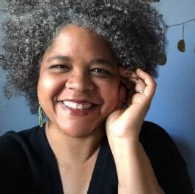**利萨·克罗斯-史密斯（Leesa Cross-Smith）**是一位来自肯塔基州的家庭主妇和作家。她是《所以我们可以发光》（*So We Can Glow*）（Grand Central出版社，2020年出版）、《威士忌和丝带》（*Whiskey & Ribbons*）（Hub City出版社，2018年出版）、《每一个吻都是一场战争》（*Every Kiss A War*）（Mojave River出版社，2014年出版）、近期出版的《快没事了》（*This Close To Okay*）（Grand Central出版社，2021年出版）和即将出版的《半开的玫瑰》（*Half-Blown Rose*）（Grand Central出版社，2022年出版）的作者。她在2021年入围了乔伊斯·卡罗尔·奥茨文学奖（Joyce Carol Oates Literary Prize）长名单。2020年12月发行的《快没事了》被选为月度最佳书籍。《所以我们可以发光》在2020年入选NPR的最佳图书书单。小说《威士忌和丝带》入选2018年度小说中心第一小说奖（Center for Fiction First Novel Prize）长名单，并入选《奥普拉杂志》（*Oprah Magazine*）的“夏季最佳图书”书单。《每一个吻都是一场战争》入围2012年度弗兰纳里·奥康纳奖（Flannery O’Connor Award）短篇小说奖和2012年度爱荷华短篇小说奖（Iowa Short Fiction Award）的决选名单。

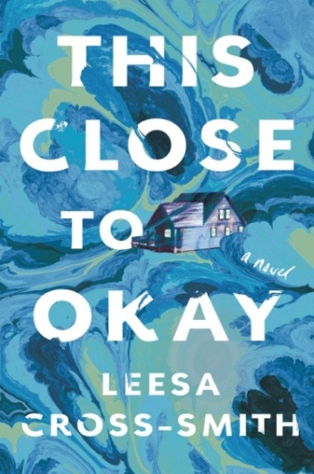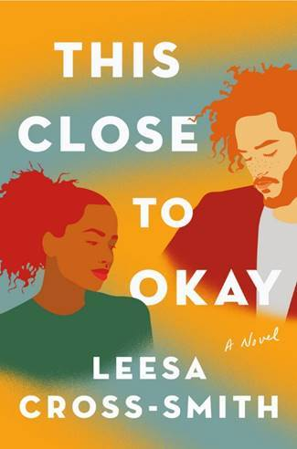

**中文书名：《快没事了》**

**英文书名：THIS CLOSE TO OKAY**

**作 者：Leesa Cross-Smith**

**出 版 社：Grand Central**

**代理公司：ANA/Claire Qiao**

**页 数：320页**

**出版时间：2021年2月**

**代理地区：中国大陆、台湾**

**审读资料：电子稿**

**类 型：女性小说**

**版权已授：罗马尼亚、俄罗斯。**

**内容简介：**

本书来自获奖的南方作家利萨·克罗斯-史密斯（Leesa Cross-Smith），罗克珊·盖伊（Roxane Gay）将其称为“完美的故事讲述者”，它是一部宣泄式的小说，讲述了两个陌生人——一个治疗师和一个想要结束自己生命的男人——所分享的一个改变人生的周末。

在肯塔基州的一个下雨的夜晚，刚离婚的心理医生塔莉·克拉克（Tallie Clark）在回家的路上发现了一个摇摇晃晃地站在桥边的男人。塔莉毫不犹豫就把车停了下来，她跳出车，跳进倾盆大雨中。她说服了那个男人和她一起喝杯咖啡，他最终同意和她一起回她家，在那里，他十分不情愿地告诉了塔莉他的名字——埃米特（Emmett）。

在接下来的一个充满感情的周末，塔莉把为埃米特提供一个安全舒适的空间当做自己的使命，不过，她并没有告诉埃米特，自己是一名心理治疗师。事实上，埃米特并不是唯一需要帮助的人，而且他也有自己的秘密。

故事在塔莉和埃米特的视角之间交替进行，读者随着他们慢慢接近把埃米特带到大桥上的真相。这是一个发人深省，强大有力的故事，讲述了两个陌生人在他们最需要帮助的时刻偶然相遇，改变彼此的故事。

**媒体评价：**

“这本书从一开始就十分引人入胜，克罗斯-史密斯用细腻的笔触描写了亲密关系中的试错，并用极大的热情和控制力吸引着读者。”

----雷文·莱拉尼（Raven Leilani），

《纽约时报》（*New York Times*）畅销书《光泽》（*Luster*）的作者

“利萨·克罗斯-史密斯是我的书架上的最贴心、最温柔的作家。我开始阅读这本《快没事了》（*This Close to Okay*）之后，就停不下来了。最好在周末阅读它，这个有关偶然相遇的陌生人的故事会点燃你胸腔中的每一个余烬，让你喘不过去来。克罗斯-史密斯奇妙而灵魂的心在书中的每一页上真实地跳动着。”

----艾米·乔·伯恩斯（Amy Jo Burns），《发光体》（*Shiner*）的作者

“利萨·克罗斯-史密斯的文字迷人，轻松，它吸引着读者走进作者设下的陷阱，阅读克罗斯-史密斯的文章，就像踏入看似平静的水面，却被故事的力量所裹挟冲走，她的故事是那么直接，人物又是如此地迷人，以至于你都不想浮出水面来透透气。”

----贝萨尼·C. 莫罗（Bethany C Morrow），

《水下之歌》（*A Song Below Water*）的作者

“《快没事了》是一个既绚丽又轻快的故事。利萨·克罗斯-史密斯的叙述不容置疑、令人难忘，她是一位令人竟然的词语设计大师。”

----戴维·乔伊（David Joy），

《当这些山燃烧的时候》（*When These Mountains Burn*）的作者

“这是一部感人至深的小说，讲述了悲伤、爱情、第二次机会，以及能够改变生活的巧合。利萨·克罗斯-史密斯是一位出色的作家，她对自己笔下的角色尽心尽力，向他们展现了许多他们自己并不总能提供给自己的善意。她为读者提供温柔、令人陶醉、难以忘怀的阅读体验。”

----丽迪雅·基斯林（Lydia Kiesling），《黄金之州》（*The Golden State*）的作者

“利萨·克罗斯-史密斯（Leesa Cross-Smith）是一个完美的故事讲述者。”

----罗克珊娜·盖伊（Roxane Gay），《纽约时报》（*New York Times*）畅销书作者

“利萨·克罗斯-史密斯写下了这部小说，帮助我们度过一段黯淡且混乱的时期。《快没事了》是一个关于孤独和失去的痛苦的故事，但是这些悲伤完全被陌生人的同情和家人的爱所抵消。本书是寒冷冬夜里的一件温暖的手织毛衣。”

----布莱恩·格林伍德（Bryn Greenwood），《纽约时报》畅销书

《我们鲁莽的誓言》（*The Reckless Oath We Made*）的作者

**中文书名：《半开的玫瑰》**

**英文书名：HALF-BLOWN ROSE**

**作 者：Leesa Cross-Smith**

**出 版 社：Grand Central**

**代理公司：ANA/Claire Qiao**

**页 数：384页**

**出版时间：2022年7月**

**代理地区：中国大陆、台湾**

**审读资料：电子稿**

**类 型：女性小说**

**内容简介：**

“Leesa Cross-Smith’s richly vivid prose pulls you in and transports you to Paris. Sharp-edged and sexy, *Half-Blown Rose* is an utterly intoxicating story of love, betrayal, and loyalty.”

**—Taylor Jenkins Reid, *New York Times*bestselling author of *Malibu Rising***

**PREVIOUS PRAISE**

“By far the most exhilarating and sexy American-in-Paris story I’ve ever read. Leesa Cross-Smith’s *Half-Blown Rose* is smart, intriguing, and pure delight.”

**—Lily King, *New York Times*bestselling author of *Writers & Lovers***

文森特（Vincent），作为艺术家的女儿，生而享有特权，在很多方面都备受呵护。在44岁的年纪，她喜欢在巴黎街头漫步，在现代艺术博物馆授课；她有一群充满活力的朋友；她甚至还吸引了一个名叫卢普（Loup）的年轻且魅力十足的男人的目光。但文森特其实是来巴黎逃避痛苦的背叛的。她的爱尔兰人丈夫赛利安（Cillian）出版了一部畅销书，披露了他和他的家庭过去的秘密，其中就包括当他只有十几岁时，他可能在都柏林和另一个年轻黑人女子有过一个孩子——后来他随家人搬到加利福尼亚州，再也没有回去过。

现在已经和丈夫分居的文森特同意在明年夏天——他们儿子的婚礼上——与赛利安再见一面，但卢普的存在引起了新的麻烦。不久，他们就开始了一段激烈的恋情。他们在共进晚餐的间隙，在月光下聊天、抽烟，卢普的乐队会在夜总会的朦胧夜色里演奏，他们一起在咖啡厅、博物馆和塞纳河便漫漫星光下度过美好的时光，文森特感到自己放松了，精神也更加饱满。《半开的玫瑰》（*Half-Blown Rose*）充满了播放列表、旅行日记条目和赛利安的作品节选，它带领读者在巴黎、火车旅行、极限空间和混乱复杂的人际关系里穿梭。赛利安尽自己所能想要赢回文森特的心，随着他们的儿子的婚礼即将到来，文森特必须决定她想要的究竟是什么，她是谁。

**谢谢您的阅读！**

**请将反馈信息发至：乔明睿（Claire）**

**安德鲁﹒纳伯格联合国际有限公司北京代表处**北京市海淀区中关村大街甲59号中国人民大学文化大厦1705室, 邮编：100872  
电话：010-82449026

传真：010-82504200  
Email: [Claire@nurnberg.com.cn](mailto:Claire@nurnberg.com.cn)

网址：[www.nurnberg.com.cn](http://www.nurnberg.com.cn/)

微博：<http://weibo.com/nurnberg>

豆瓣小站：<http://site.douban.com/110577/>

微信订阅号：ANABJ2002